**Веб-квест «Українські народні свята»**

***Традиції в Україні – це справжній народний скарб,***

***частинку якого ми вам даруємо із відкритим серцем!***

***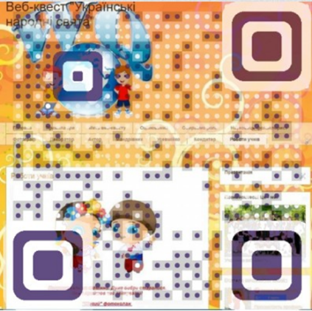*Посилання на сайт закодоване в QR-коді.**

**Мета веб-квесту:**

* залучити до цікавої роботи учнів з різними інтересами;
* активізувати пошукові вміння дітей, творчу ініціативу;
* дати дітям поняття краси та її складових;
* розвивати уяву, мислення, вміння висловлювати свою думку;
* збагачувати внутрішню красу добром, гарними вчинками;
* вчити сміливо вирішувати складні проблеми в групах;
* розширювати знання учнів про святкування народних свят;
* розкрити зміст свят;
* відроджувати звичаї та обряди нашого народу, примножувати його традиції;
* ознайомити з професією актора, журналіста, художника-декоратора, оператора, фотографа, кондитера;
* виховувати у школярів почуття любові до свого народу, формувати ціннісне ставлення до народних традицій;
* виховувати впевненість в своїх можливостях, прагнення до кращого, до вміння почувати себе вільно і повноцінно в суспільстві;
* формувати соціальну, комунікативну компетентності, компетентність творчої діяльності;
* вчити працювати з Інтернет ресурсами, здійснювати пошук і відбір потрібної інформації для виконання завдань;
* розвивати бажання працювати самостійно, творчо, з’ясовувати невідоме.

**І етап. Планування діяльності. *1. Визначення джерел інформації.***

* Бібліотека: довідники, енциклопедія, твори видатних педагогів.
* Засоби масової інформації: газети, педагогічні і дитячі журнали, інтернет.

***2. Визначення методу аналізу інформації:***

* зіставлення і порівняння знайденої інформації;
* об’єднання ідей;
* складання тез;
* цитування (дослівне вираження потрібної думки).

***3.*** ***Обговорення засобів представлених результатів:***

* представлення результатів своєї роботи;
* обговорення форми презентації.

**ІІ етап. Стратегія веб-квесту.**

На цьому етапі були визначені тема, мета веб-квесту та його тривалість.

**ІІІ етап. Формування груп для проведення пошукової роботи**.

***У результаті обговорення учні об'єдналися в групи:***

Група 1 – «Науковці-фольклористи»;

Група 2 – «Мандрівники»;

Група 3 – «Художники-декоратори»;

Група 4 – «Усевмійки»;

Група 5 – «Актори»;

Група 6 – «Кондитери»;

Група 7 – «Фотографи».

**ІV етап. Реалізація веб-квесту.**

* Складання учнями плану роботи.
* Розділ обов'язків між членами групи щодо пошукової діяльності.
* Самостійна робота учнів.
* Аналіз та обробка інформації.

**V етап. Оформлення результатів дослідження.**

* Виготовлення календаря «Українські народні свята»
* Презентація фільму «Народні свята України»
* Створення «живого» фотоколажу «Традиційні народні свята»
* Презентація PowerPoint «Подорожуємо містами України»

**VІ етап. Рефлексія. Презентація сайту.**

Кожна нація, кожен народ, має свої звичаї, що виробилися протягом багатьох століть і освячені віками. Звичаї народу – це ті прикмети, по яких розпізнається народ не тільки в сучасному, а і в його історичному минулому.